КЛАСТЕР ОРГАНСКЕ ПОЉОПРИВРЕДЕ

И ДМВ д.о.о. БИЈЕЉИНА

ОРГАНИЗУЈУ 25. АПРИЛА ОД 10,00 САТИ
СТРУЧНИ СЕМИНАР - РАДИОНИЦУ НА ТЕМУ

ПОСТУПАК У СЕРТИФИКАЦИЈИ
ОРГАНСКЕ ПРОИЗВОДЊЕ

ПЛАН СЕМИНАРА:

10,оо ПОСТУПАК СЕРТИФИКАЦИЈЕ ОРГАНСКЕ ПРОИЗВОДЊЕ НАМИРНИЦА ЖИВОТИЊСКОГ И БИЉНОГ ПОРИЈЕКЛА
Предавачи: Спец. др. ветереине Дејан Босанчић и мр. инг. пољопривреде Драгана Кокир – Центар за испитивање намирница (ЦИН), Београд
Затим: Питања и одговори

11,30 ОРГАНСКО ЂУБРИВО ЗА ИСХРАНУ БИЉАКА: ЖИТАРИЦА, ВОЋА, ПОВРЋА, ЦВИЈЕЋА . . . (ПРИМЈЕР: BIO ALGO)
Затим:
ПО ЗАВРШЕТКУ СЕМИНАРА ПРЕДАВАЧИ ЋЕ ОБАВИТИ РАДНУ ПОСЈЕТУ ПОЈЕДИНИМ ЧЛАНОВИМА КЛАСТЕРА.

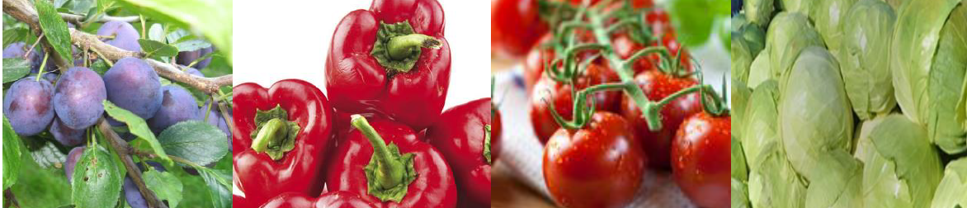

Семинар ће се одржати у сали 203/II, Слобомир П Универзитета.
Приступ семинару и едукативни материјали су бесплатни.

